

РОССИЙСКИЙ УНИВЕРСИТЕТ ДРУЖБЫ НАРОДОВ
Факультет физико-математических и естественных наук
Кафедра прикладной информатики и теории вероятностей

ПО ЛАБОРАТОРНОЙ РАБОТЕ №1
Установка и конфигурация операционной системы на виртуальную машину

Студент: Эйвази Мани
Группа: НПИбд-03-24
Студенческий билет №: 1032245107

Цель работы
Целью данной работы является приобретение практических навыков установки операционной системы на виртуальную машину, настройки минимально необходимых для дальнейшей работы сервисов.

Первый шаг: загрузите и установите виртуальную машину:
Virtual box: Download
Rocky Linux: Download
Второй шаг: открываем virtual box и создаем новый rocky basement
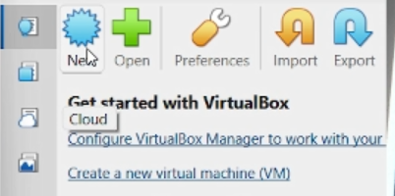

Третий шаг: настроим виртуальную машину, выбираем папку, которую создали и выбираем файл rocky Linux который раньше скачали (iso file) 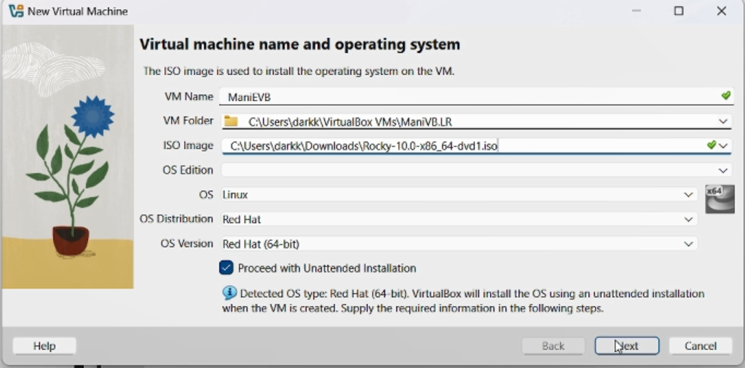

Четвертый шаг: выбирать имя устройства и пароль (установить Guest Additions)
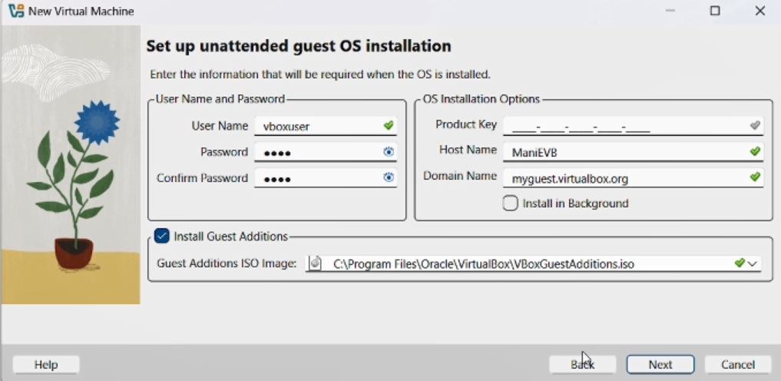

Пятый шаг: Укажите размер основной памяти и число процессоров и ешё задайте размер виртуального жёсткого диска — 40ГБ
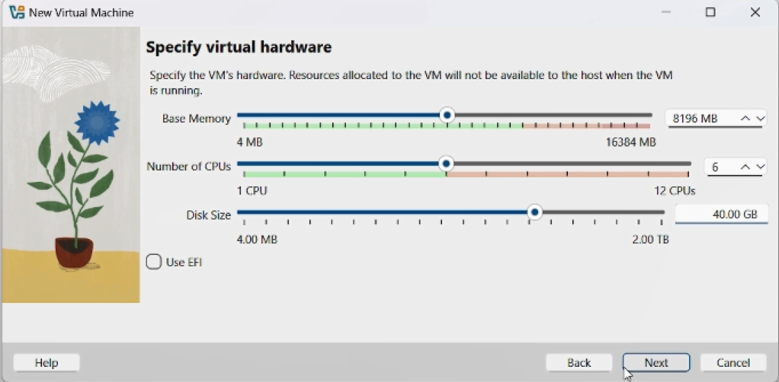
У меня была ошибка и изменил настройки
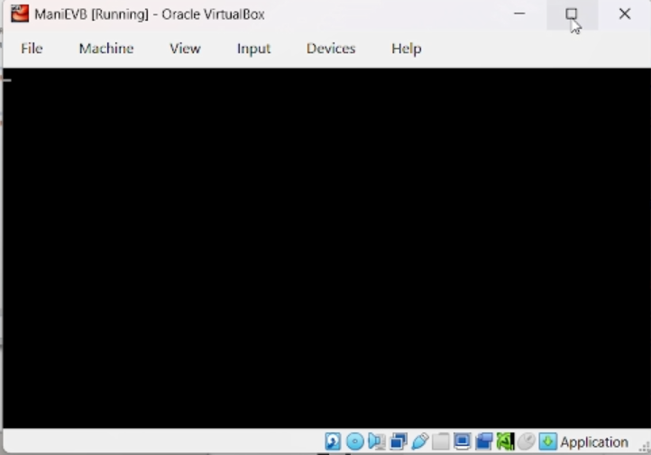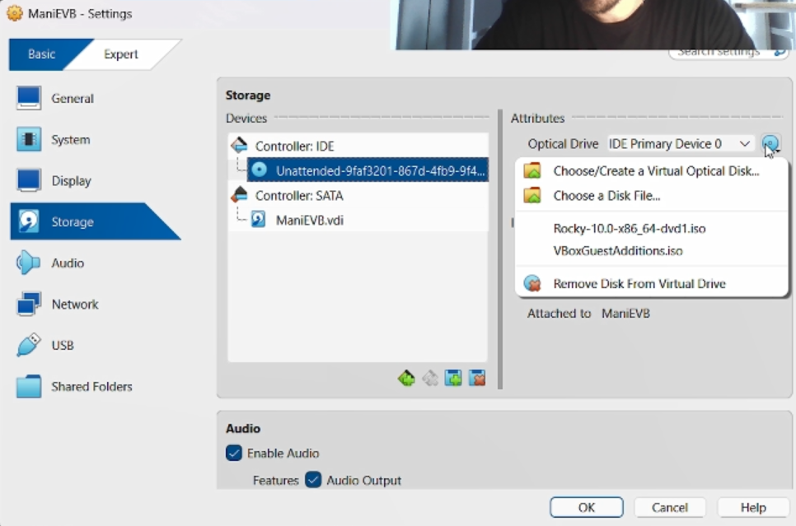
Показывал черный экран

Шестой шаг: выбираем язык (я выбирал английский)
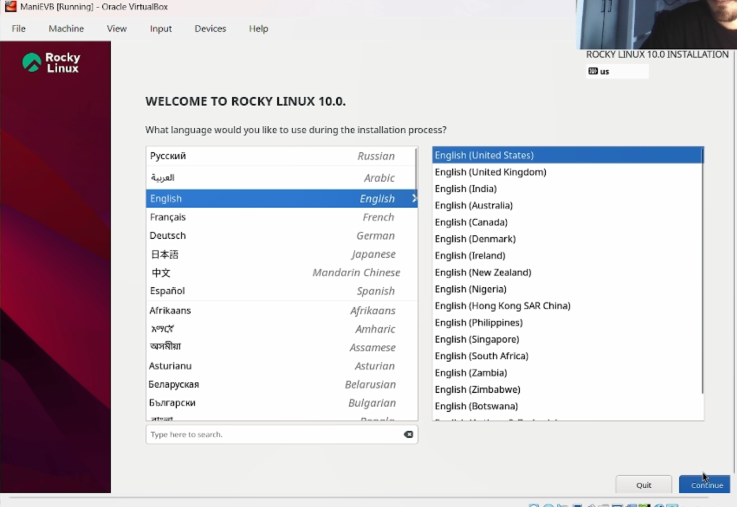
Седьмой шаг: software selection/Server with GUI -> Development tools
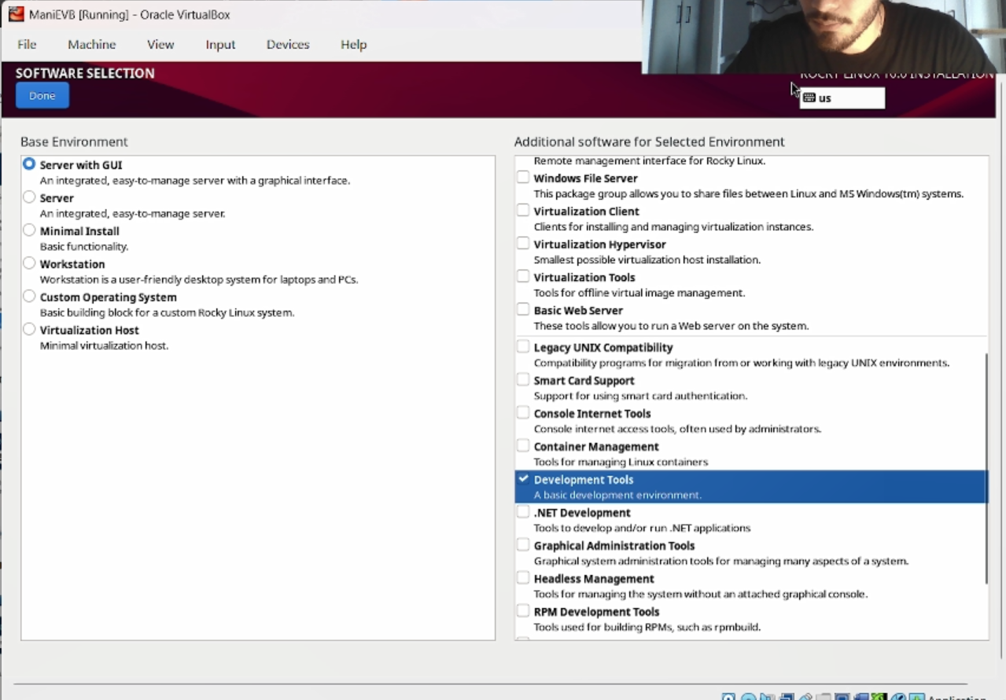

Восьмой шаг: unable KDUMP
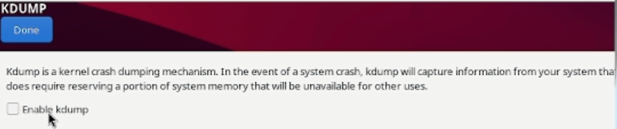

Девятый шаг: проверить настройки и логин, пароль (username password)
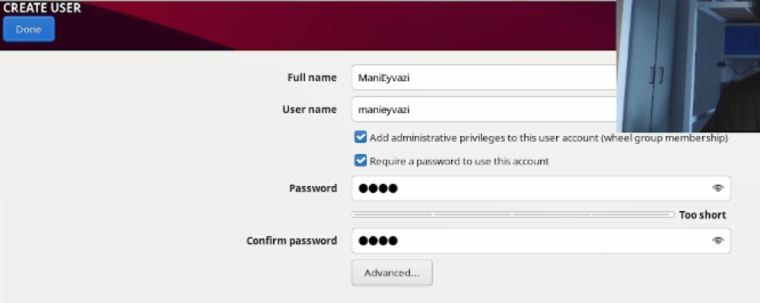
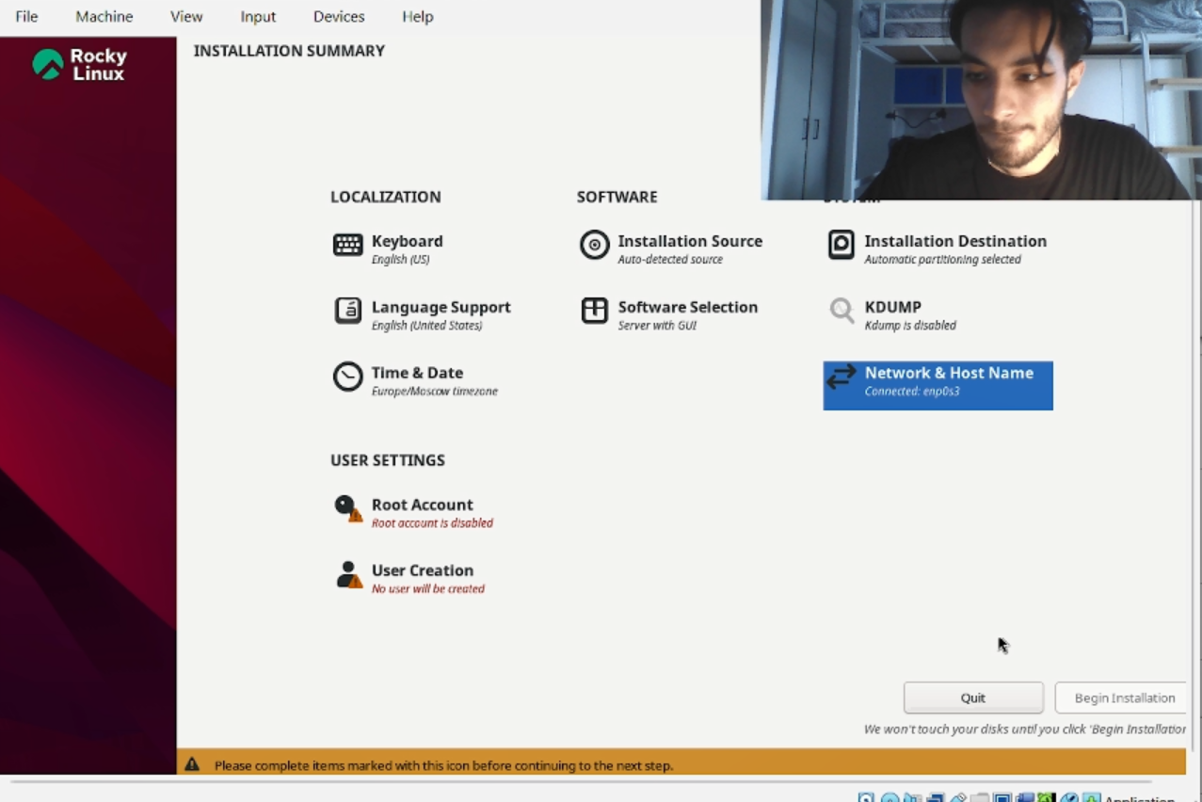
Попробуем установить guest additional pack (не получилось то рукой установил)
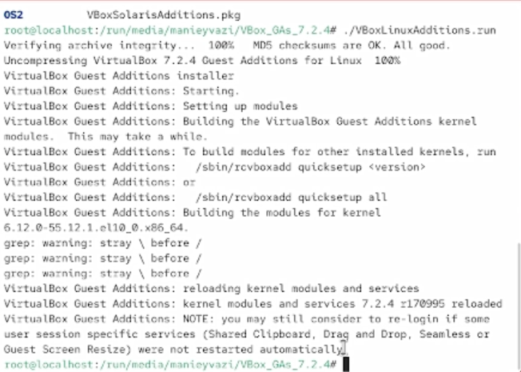

Домашние задание
Получите следующую информацию.
1. Версия ядра Linux (Linux version).
2. Частота процессора (Detected Mhz processor).
3. Модель процессора (CPU0).
4. Объем доступной оперативной памяти (Memory available).
5. Тип обнаруженного гипервизора (Hypervisor detected).
6. Тип файловой системы корневого раздела.
7. Последовательность монтирования файловых систем

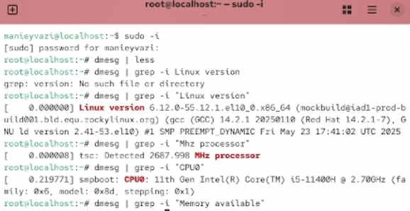
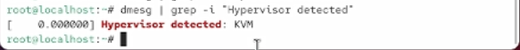

Контрольные вопросы
1. Укажите команды терминала и приведите примеры:
– для получения справки по команде;
– для перемещения по файловой системе;
– для просмотра содержимого каталога;
– для определения объёма каталога;
– для создания / удаления каталогов / файлов;
– для задания определённых прав на файл / каталог;
– для просмотра истории команд.
2. Какую информацию содержит учётная запись пользователя?
Какие команды позволяют посмотреть информацию о пользователе?
3. Что такое файловая система? Приведите примеры с краткой характеристикой.
4. Как посмотреть, какие файловые системы подмонтированы в ОС?
5. Как удалить зависший процесс?
- Для получения справки по команде:
ls –help
- Для перемещения по файловой системе:
cd /
cd ~
cd ..
cd /var/log
cd my_folder
- Для просмотра содержимого каталога:
ls
ls -lah
- Для определения объёма каталога:
du -sh
du -sh /var/log
- Для создания / удаления каталогов / файлов:
touch newfile.txt
mkdir new_directory
rm newfile.txt
rm -r new_directory

- Для задания определённых прав на файл / каталог:
chmod u+x myscript.sh
chmod 754 myfile.txt
- Для просмотра истории команд:
History.

2. Какую информацию содержит учётная запись
пользователя? Какие команды позволяют посмотреть информацию о пользователе?
- Имя пользователя (логин)
- Уникальный идентификатор пользователя (UID)
- Уникальный идентификатор основной группы (GID)
- Полное имя или описание пользователя (комментарий)
- Путь к домашнему каталогу
- Путь к используемой командной оболочке (shell)
- Зашифрованный пароль (хранится в отдельном файле /etc/shadow)

Команды для просмотра информации о пользователе:
id username
whoami
cat /etc/passwd | grep username

3. Что такое файловая система? Приведите примеры с краткой характеристикой.
Файловая система — это метод хранения, структурирования и организации данных на устройстве хранения (например, жестком диске или SSD), который позволяет операционной системе эффективно управлять файлами и каталогами. Она определяет, как данные записываются, читаются и хранятся
Примеры файловых систем в Linux:
- Ext4 (Fourth Extended Filesystem)
- XFS
- Btrfs (B-tree filesystem)

4. Как посмотреть, какие файловые системы подмонтированы в ОС?
. Mount
. df -Th
. findmnt

5. Как удалить зависший процесс?
. pgrep myprogram

"Мягкое" завершение процесса (попытка корректно завершить):
kill <PID>
"Жесткое" завершение процесса (принудительное, если мягкое не сработало, сигнал 9 SIGKILL):
kill -9 <PID>

заключение
В этой лабораторной работе мы установили и запустили Rocky Linux, а после установки guest additional settings познакомились с основными командами и использованием терминала.

